Во время летнего периода люди стремятся проводить как можно больше часов на свежем воздухе. Поездки за город, на дачу, работа на собственном огороде в вечернее время, пикники – все это обязательная часть летнего досуга. Особенно таким времяпрепровождением наслаждаются маленькие дети. Только одно обстоятельство может огорчить отдыхающих – надоедливые кровососущие насекомые. Часто их соседство до такой степени становится назойливым, что становиться настоящим испытанием для всех и даже специальная москитная сетка, установленная в помещении, не спасает от многочисленных укусов насекомых, особенно в вечернее время, летящих на свет ламп.
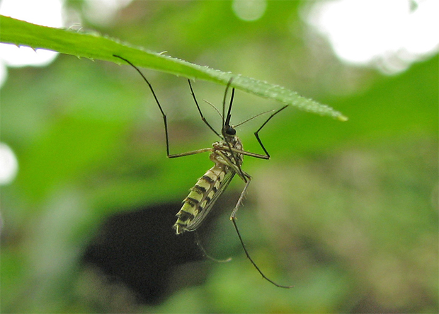
Надоедливые кровососущие насекомые
  - Насколько эффективное средство от комаров на основе шампуня, уксуса и растительного масла
Современный рынок защитных средств от различного рода насекомых предлагает широкий ассортимент репеллентов и специальных аптечных препаратов. Как правило, в их состав входят достаточно токсичные вещества, способные оказывать негативное влияние на человеческий организм. На упаковках подобных средств часто можно встретить надписи: «Осторожно применять для детей», «Не использовать во время беременности и в период грудного вскармливания», «Тщательно мойте руки после использования» и др. Можно также приобрести подделку, и не получить ожидаемого эффекта.
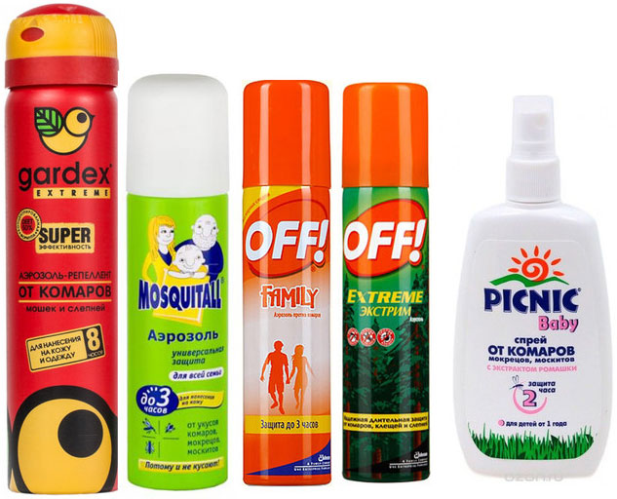
Современные репелленты для защиты от насекомых

Еще в древние времена люди научились использовать дары природы для своей защиты. Из века в век знания о том, как можно обезопасить себя, передавались от поколения к поколению, сохранившись до наших дней. Традиционные способы борьбы с насекомыми проверены на протяжении долгого периода времени и доказали свою эффективность и абсолютную безопасность как для детей, так и для взрослых. Защитные мази и кремы, созданные в домашних условиях намного дешевле, чем средства промышленного производства. В местах, отдаленных от городской цивилизации, где репелленты можно купить в любом магазине, использование подручных средств для организации защиты от насекомых особенно актуальна. Самая частая расплата за пребывание на свежем воздухе в жаркую и влажную погоду – это комариные укусы.
Средство от комаров в домашних условиях с уксусом считается одним из самых популярных. В его состав также входят любое масло растительного происхождения и обычный шампунь. Домашнее средство от комаров с уксусом и растительным маслом на основе шампуня – одно из самых эффективных и безопасных средств в борьбе с назойливыми насекомыми. Его применяют в качестве репеллента беременные и кормящие женщины, люди с аллергическими заболеваниями, для грудных детей. Данный состав эффективен для облегчения зуда уже имеющихся комариных укусов на коже, при условии отсутствия аллергической реакции на один из компонентов смеси.
Средство с таким составом не является самой мощной защитой от комаров. Насекомые ощущают его действие на расстоянии до одного метра. Ненавязчивый запах уксуса, которые человек уже не чувствует, оказывает отталкивающие действие на комаров. Такой метод помогает при умеренном количестве насекомых. Не только комары боятся средств на основе уксуса. Состав будет эффективен и для защиты от клещей. В непосредственной близости к водоемам и лесам рекомендуется применять дополнительные средства защиты от назойливых насекомых.

  - Как приготовить такое средство от комаров, его пропорции
Приготовить его очень просто. Смесь от комаров уксус шампунь масло – одно из наиболее эффективных в борьбе с насекомыми.
Рецептура данного средства проста и включает в себя масло растительного происхождения, уксус и шампунь. Необходимо самое обычное растительное масло, 9%-й уксус и шампунь. Обычный столовый уксус можно заменить яблочным уксусом для приготовления данного средства против комаров. Все ингредиенты берутся в равных пропорциях и хорошо перемешиваются.
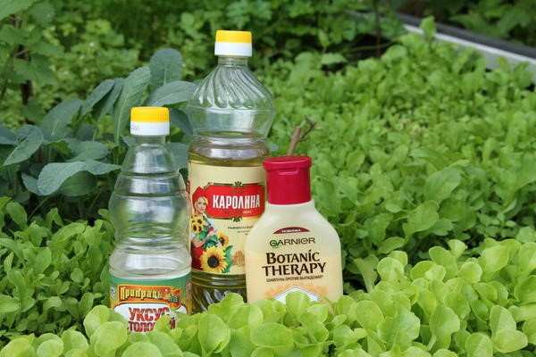
Ингредиенты для приготовления смеси: растительное масло, уксус и шампунь

  - Как использовать приготовленное средство. На сколько его хватает по времени
Полученная густая жидкость белого цвета, наносится на открытые участки кожи легкими втирающими движениями перед выходом на улицу.
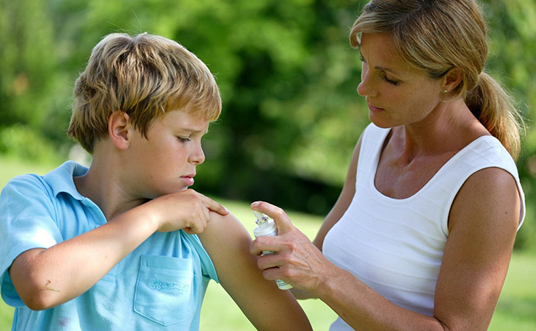
Полученная густая жидкость белого цвета, наносится на открытые участки кожи
В результате комары хоть и подлетают к открытым участкам кожи, но не садятся на них, так как едкий уксусный запах отпугивает их. Благодаря действию полученного состава комариные укусы больше не будут доставлять никаких неудобств. Не каждая аптечная мазь так быстро может справится с последствиями «общения» с комарами и мошками. Эмульсия действует около двух часов. Если по истечении данного времени снова ощущаются комариные укусы, необходимо нанести ее на кожу повторно. За сутки допускается применение до 5 раз. Перед сном рекомендуется помыться под душем.
  - Вредно ли оно для человека, бывает ли аллергия от него
Столовый уксус – самый активный компонент данного средства. Насекомые боятся его резкого и кислого запаха. Подсолнечное масло – это основа эмульсии. Оливковое масло также подойдет для этой роли. Масляная основа обволакивает кожу и не дает активному уксусу быстро испаряться с ее поверхности. Это помогает средству действовать на протяжении долго промежутка времени. Шампунь, как ингредиент, помогает создать нужную консистенцию, подавляя резкий запах. Поэтому его так удобно использовать в повседневной жизни.
Средство от комаров своими руками безусловно подойдет и маленьким детям
Оно особенно рекомендовано для детей до года. Если подобную самодельную эмульсию держать в закрытом флаконе, прослужит она достаточно долго. Такой народный рецепт обладает рядом преимуществ перед другими вариантами защиты от комаров. Приготовить ее не составит труда, так как все ингредиенты для приготовления всегда есть под рукой, а рецепт не требует специальных навыков. Состав почти не имеет запаха, поэтому ее удобно использовать незаметно для окружающих.
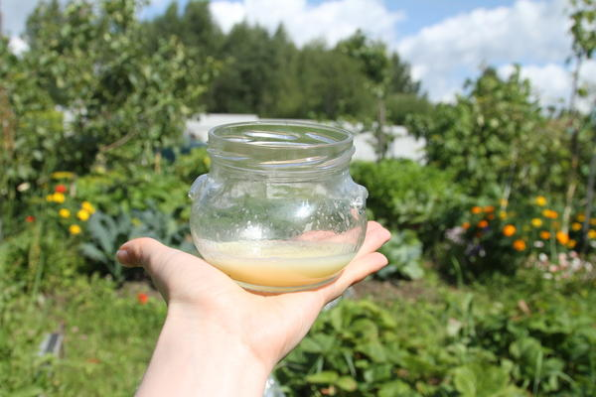
Средство от комаров своими руками

Доступность всех ингредиентов позволяет делать такую эмульсии в неограниченных количествах. Несомненным плюсом является возможность замены ингредиентов. Если под рукой не оказалось шампуня, допустимо применение обычного мыла или геля для душа. Растительное масло можно заменять оливковым или кукурузным. Активный элемент, а именно уксус, возможно заменить на эссенцию.
При правильном соблюдении пропорций, средство не оказывает негативного воздействия на здоровье человека. Следует отметить, что при чувствительной коже, данное средство нужно использовать с особой осторожностью. Столовый уксус может оказывать раздражающее действие, что повлечет неприятные ощущения. По этой же причине эмульсию не следует наносить на кожу с открытыми ранами или царапинами. Применять данное средство запрещается только в том случае, если есть индивидуальная непереносимость одного из компонентов состава.
  - Отзывы
«Во время летнего периода отличное средство от комаров, спасающее всю семью. Безопасно для маленьких детей, не вызывает неприятные ощущения и пощипывания на коже, которые могут быть под воздействием уксуса. Идеальный вариант для применения за городом, так как все ингредиенты находится под рукой. Однозначно рекомендую к использованию.»
«Этим летом в городе было невыносимо жарко. Высокая влажность обеспечила наличие огромного количества комаров, от которых не было спасения. Отличной альтернативой химическим репеллентам стало средство от комаров шампунь уксус. Полностью натуральный состав не раздражает кожу. Для человека с аллергией эта эмульсия стала находкой. Запах уксуса, благодаря наличию в составе шампуня, совсем не ощущается и не доставлял дискомфорта. Отличное натуральное средство против комаров»
  - Заключение
Нужно помнить о том, что ни одно средство, купленное в магазине или сделанное в домашних условиях, не способно убить назойливое насекомое. Репелленты могут лишь отпугнуть надоедливых комаров и мошек, поэтому не стоит надеяться на стопроцентную защиту. Выбор средства от насекомых индивидуален для каждого. Идеальной защиты не существуют, но из многочисленных рыночных или домашних способов и средств нужно выбрать, то что нанесет минимальный вред здоровью и покажет максимальную эффективность в работе.

